教学管理部需要购进教学培训设备技术参数
序号 | 设备名称 | 申请数量 （台/套） | 技术参数 | 图片
1 | 膳食营养分析仪 | 1 | 一.产品配置  1电脑主机：中央处理器：i5三代处理器，内存：8G内存，硬盘：256G硬盘，无线鼠标，无线键盘  2 显示器：22英寸液晶触控屏  3 打印机 ：彩色喷墨打印机  4 电 源：220±10V，50Hz±1 Hz  5 使用场所：室内  6 功率消耗：100VA  7 工作环境：温度：5℃～40℃，湿度：10%RH～80%RH  8 操作方式：触摸/点控  9★膳食营养分析评测系统V1.0（软著证书）  二.系统功能特点  1.档案管理系统，为用户提供完整的档案管理和查询功能。  2.数据查询系统，提供电话号码、微信号、身份证号等多种查询方法，供用户查询以往数据，跟踪记录0~18岁儿童/少年和中老年人的膳食营养状况。  3.图像化输入系统，参照图片更形象、更准确地判断摄入量。  4.根据分析结果，0~18岁儿童/少年和中老年人各年龄段自动换算营养食谱。  5.数据库：依据《中国居民膳食营养素参考摄入量》编制，涵盖中国食物成分表、食物交换份表；可对数据进行多条件搜索、编辑，数据导入，导出；数据库可编辑更新。  6.界面：档案管理、营养分析、数据查询、系统设置  显示：食谱录入界面——涵盖七大类食物图片，形象准确，便于选择和准确判断摄入量。  7.营养指导界面——显示膳食营养指导报告，包含早、中、晚餐需要摄入的谷物、肉类、果蔬等食物重量及各自的代表性食物。  8.五种膳食营养调查方法：系统提供24小时膳食回顾法、食物频率法、快速图像调查法、标准食谱调查法、膳食结构分析法五种膳食调查方法，为临床提供多样的选择。  9.四种营养指导方式：系统提供推荐食谱指导、食物交换份指导、图像营养指导、快速图片指导四种营养指导方式，为0~18岁儿童/少年和中老年人提供全面、专业的营养改善方案。  10.内置不同时期的近千例膳食营养食谱，并可根据医生临床诊断需求不断定制和增加。  11.便捷的食谱和配餐功能：临床膳食营养食谱可自动计算食物成份含量，膳食营养配餐可自动计算食物成份含量。  12.涵盖7岁以下儿童的体格发育评价。  13.创新团体配餐功能，快速组合生成多种团体食谱，引入特征代表人群概念，快速组合。 | 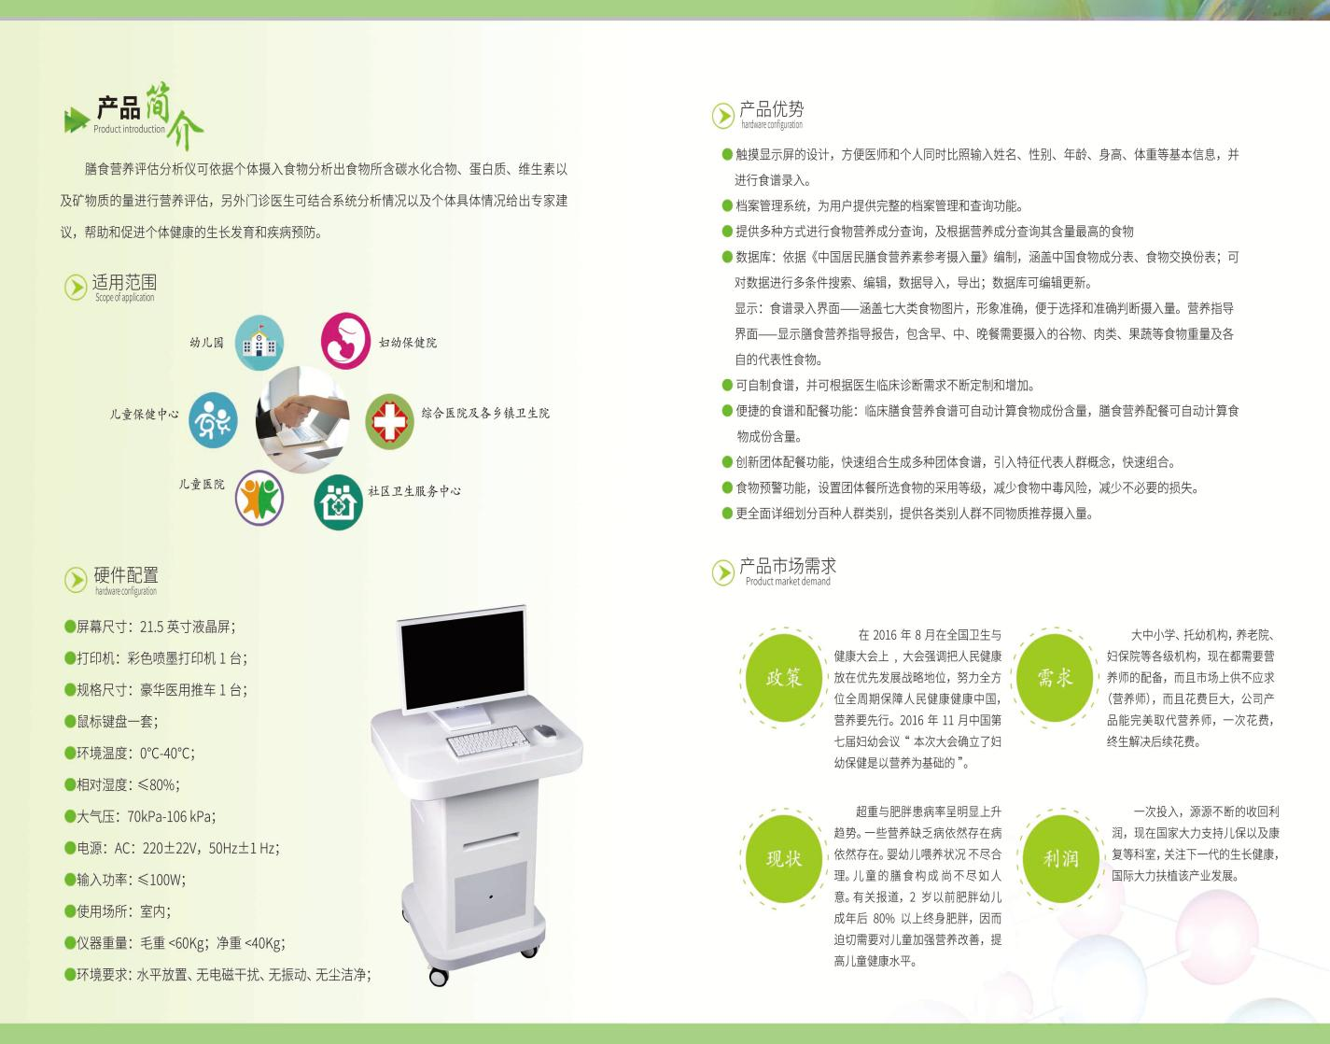
2 | 婴儿身高体重秤 | 2
3 | 移动防辐射屏 | 1 | 1.2*1.3m | 